**华中科技大学无锡研究院**

**2020应届生实习招聘需求**

**一、公司简介**

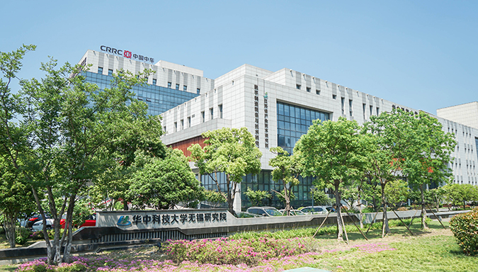

（华中科技大学无锡研究院研发大楼）

华中科技大学无锡研究院（简称“研究院”）于2012年10月由华中科技大学与无锡市人民政府、惠山区人民政府共建成立，2015年10月加入江苏省产业技术研究院，成立数字制造装备与技术研究所，是从事产业技术研发、推动技术转移转化、助推地方创新发展的新型研发机构。

   研究院推行“大院强所”平台体制，已建成叶片、“两机”、光机电、装备智能、精密制造、微纳制造、机器人、无损检测、泵阀、信息、机器视觉、大数据、新能源电池、激光等14个技术研发团队。现有研发办公、孵化加速载体3万平方米，专兼职人员270余人，各类仪器设备40余台套；累计承担横纵向科研项目215项，其中横向企业合作184项，纵向国家级项目11项；累计申请发明专利、实用新型专利、软件著作权149件，获授权79件；牵头或协助地方成立了智能制造、物联制造、服务型制造、机器人应用等4个产业联盟，服务地方企业近千家次；孵化衍生了中车时代智能装备等20多家创新创业企业，剑心科技、黎曼机器人、尚实电子、千机智能等4家企业实现了首轮融资。

   研究院坚持“技术立院”发展导向，主要从事数字化、智能化制造技术与装备的产业化研发，四大重点技术方向：一是“大叶片”即大型曲面机器人加工。大型曲面机器人协同磨抛系统省级新产品鉴定为国内领先、国际先进，可广泛应用于风电、轨道交通、客车、航空等行业，并将应用于我国“全球最大风洞群”建设；与中车集团合作设立中车时代智能装备有限公司实施产业化，通过大院强所牵手大型企业、高端制造对接“刚需”蓝海，确立了难以替代的市场地位。机器人曲面铣削加工技术应用于船用螺旋桨、飞机蒙皮制造，被某航空制造企业评价为“填补国内空白的下一代关键技术”。二是“小叶片”即复杂曲面航空叶片、整体叶盘高效数控加工。突破了易变型薄壁件加工技术并实现了OGV导流片国产化，实现了五轴数控加工软件国产化，航空叶片叶盘加工技术、工艺、软件、刀具、快速精密测量等技术“军民融合”、“小核心、大协作”，为无锡透平叶片有限公司等研发或制造单位的革新、提效和国产化工作作出了贡献。三是智能制造。承接实施了中车系统多家企业、美的、上海电气等一批智能制造项目，数字制造、曲面加工、数控、机器人应用、传感测量、工业软件、仿真、大数据等技术全面推向产业实体。四是高端制造。智慧物料仓库、数字检测样板、机器视觉“导、控”自动化装备、海工和微流体泵阀、微纳制造、新能源电池检测技术等已经或正在产品化。

   研究院塑造“开放合作”品牌形象，不断拓展校际合作、国际合作，积极发展独立团队、用活柔性人才。2017年在江苏省产业技术研究院各专业所绩效评估中位列第一，获批江苏省级公共服务平台，成为国家制造业创新中心发起股东。研究院连续两年获评江苏省科技服务业“百强”机构，荣获“无锡市十大杰出创新创业团队”、“无锡市人才创新创业示范基地”、“无锡市优秀物联网单位”等多项荣誉，与中车株洲所合作研究成果“大型构件多机器人智能磨抛加工技术”入选2018年“中国智能制造十大科技进展”。

**二、岗位需求**

**软件工程师 （6名）**

工资：实习工资面议，实习期间，公司提供食宿，正式录用 6000-15000元，具体面议。

岗位职责：

1、负责设备控制软件的构架、模块设计和集成开发；   
2、负责需求文档、技术文档的编写。

3、编写相关软件使用说明、产品手册；

 任职要求：

1、计算机/软件工程/专业，大专/本科以上学历； 2、应届生优先；有工业控制软件编写经验者优先，具有伺服控制系统或电机控制系统开发经验优先；   
3、熟悉C/C++，熟悉数据结构、多线程技术；

4、熟悉软件开发流程、设计模式，具有良好的模块化设计、软件构架能力和良好的编码习惯；

5、熟悉TCP/IP、CAN、USB、RS485、RS232等设备通讯协议，熟悉伺服运动控制或电机控制系统；

6、熟悉Qt或MFC等GUI库；

7、良好的英文文档的阅读能力和开发文档撰写能力；

8、个性特征：稳重，抗压、善于沟通、团队协作。

**电气工程师（4名）**

工资：实习工资面议，实习期间，公司提供食宿，正式录用 6000-15000元，具体面议。

岗位职责：

1、进行以运动控制、伺服为核心的产品技术研发；

2、电气相关解决方案的设计、调试和服务；

3、以产品为中心，配合其他技术岗位，提升产品品质；

任职要求：

1、电气类、自动化类等专业，大专/本科以上学历；

2、应届生优先；在电气自动化公司、系统集成商、设备制造商等实习经历优先；

3、熟悉Twincat软件编程平台和EtherCat/ CanOpen等总线技术；

4、熟悉主流伺服、运动控制、PLC等机电产品和方案应用；

5、具备电路板制作或电气器件设计者优先；

6、有较强的责任心,良好团队协作能力和沟通能力，善于学习、动手能力强。

**机械工程师（4名）**

工资：实习工资面议，实习期间，公司提供食宿，正式录用 6000-15000元，具体面议。

岗位职责：

 1、进行以运动控制、伺服为核心的产品技术研发；

2、机械相关解决方案的设计、调试和服务；

3、以产品为中心，配合其他技术岗位，提升产品品质；

 任职要求：

1、机械类、机电类等专业，大专/本科以上学历；

2、应届生优先；在制造类公司、系统集成商、设备制造商等实习经历优先；

3、熟悉机械设计软件平台，具备机械设计等知识体系；

4、熟悉主流伺服、运动控制、PLC等机电产品和方案应用；

5、具备机械设计经验或具备相关经历者优先；

6、有较强的责任心,良好团队协作能力和沟通能力，善于学习、动手能力强。

**三坐标工作师（2-3名）**

工资：实习工资面议，正式录用4000-15000元，具体面议；

岗位职责及任职要求：

1、机械类大专/本科以上学历；

2、根据产品图纸对样品进行全尺寸测量；

3、根据检具3D数模对检具进行全尺寸测量；

4、对检测的数据进行整理归档等；

5、有较强的工作责任心，良好的沟通能力，有极强的团队合作精神

**数控机床编程（2-3名）**

**岗位职责:**

1.进行数控的编程及操作，并编写操作指导书，对指导书的适用性和使用版本的有效性负责；

2.负责数控设备工艺程序与设备的调整和刀具的选择；

3.负责机床使用过程中的故障诊断和维修；

4.协助生产，提供持续改进的方案，对产品的质量、生产进度、检测进行跟踪，以达到甚至超过质量、产量、成本及生产效率的要求；

5.及时完成数控机床的预防性维护，完成设备维护的日常报表。

任职要求：

1、熟悉机械零件加工或装配。

2、熟练操作各类数控加工设备或零件装配过程。

3、熟知各类刀具的功能及使用特点。

4、具有责任心和团队精神。

**三、联系方式**

**本次招聘面向2020届毕业生，实习结束后择优录取。**

**请有意向的同学投递简历到以下邮箱，我们会在宣讲会之前筛选简历，谢谢！**

邮箱：[qincx@hust-wuxi.com](mailto:qincx@hust-wuxi.com)